Группа №18
ОП.02 ОРГАНИЗАЦИЯ ХРАНЕНИЯ И КОНТРОЛЬ ЗАПАСОВ И СЫРЬЯ
43.02.15 Поварское и кондитерское дело
Курс 1
Раздел 1Основные группы продовольственных товаров
Тема 1.7. Товароведная характеристика яичных продуктов, пищевых жиров Тематика практических работ Органолептическая оценка качества яичных продуктов, пищевых жиров
Объём работы 2 часа
16.11.2021г
Задание: Краткий конспект.
Цель работы:
- образовательные: приобрести навыки определения качества зерна и продуктов его переработки.
- развивающие: развить навыки самостоятельной работы; развить умения анализировать рабочую ситуацию, организовывать, оценивать и корректировать собственную деятельность, нести ответственность за результаты своей работы; осуществлять поиск информации;
- воспитательные: воспитать ответственность, трудолюбие, аккуратность.
Тип урока: закрепление учебного материала
Метод проведения: лекционное занятие
Оснащение урока: раздаточный материал.
Порядок выполнения задания:
1.Изучить теоретический материал.
2.Ответить на поставленные вопросы.
3.Записать в краткой форме ответы на поставленные вопросы в тетрадь по данной учебной дисциплине.
Сроки выполнения задания:
Выполненную работу предоставить преподавателю до 17.11.2021.
посредством электронной почты, группа в Контакте.
Организация обратной связи: консультации, ответы на вопросы посредством электронной почты, группа в Контакте.
Форма контроля работы: выполненные задания по теме.
Перечень средств, используемых при выполнении работы:
1.СанПиН 2.3.2.1078-01. Гигиенические требования безопасности и пищевой ценности пищевых продуктов. Санитарно-эпидемиологические правила и нормативы.
2.ГОСТ Р 51074-2003 Продукты пищевые. Информация для потребителя. Общие требования и др.
Источники для изучения материала/выполнения задания:

Основные источники:
1.М.В.Володин, Т.А. Сопачёва. Организация хранения и контроль запасов сырья.
Дополнительные источники:
1.З.П.Матюхина. «Основы физиологии питания, микробиологии, гигиены и санитарии» 2009- 20.

Лабораторная работа № 9(2 часа)
Тема: «Определение вида и категории яиц по органолептическим показателям. Ознакомление с дефектами яиц. Установление допустимых и недопустимых дефектов»
Цель: приобрести навыки органолептической оценки качества яиц и яичных продуктов.
У1- проводить органолептическую оценку качества и безопасности продовольственных продуктов и сырья;
У2- оценивать условия и организовывать хранение продуктов и запасов с учетом требований системы анализа, оценки и управления опасными факторами (ХАССП).
У4- осуществлять контроль хранения и расхода продуктов.
Оборудование, принадлежности, учебные материалы: плакат, натуральные образцы,
Указание к работе: Вам предстоит самостоятельно изучить тему, прочитав текст учебника
Стр.223-227. Проанализируйте его и выполните практическое задание. Задания выполняйте в строгой последовательности, ответы записывайте в рабочую тетрадь.
1. Изучите ассортимент, характеристику, яиц и яйцепродуктов, заполните таблицы на основе изученного материала, сделайте вывод о значении куриных яиц в пищевом рационе человека.
2. Изучитеусловия хранения яиц и яйцепродуктов, заполните таблицы на основе изученного материала.
3. Проведите органолептическую оценку данного образца. Составьте отчет.
Отвечает требования стандарта по результату освоения учебной дисциплины должен знать:
- Ассортимент и характеристика основных групп продовольственных товаров;
- Общие требования к качеству сырья и продуктов;
- Условия хранения, упаковки, транспортировки и реализации различных видов продовольственных товаров;
Должен уметь: проводить органолептическую оценку качества пищевого сырья и продуктов

ЗАДАНИЕ 1. ИЗУЧИТЕ АССОРТИМЕНТ, ХАРАКТЕРИСТИКУ, УСЛОВИЯ ХРАНЕНИЯ ЯИЦ И ЯЙЦЕПРОДУКТОВ, ЗАПОЛНИТЕ ТАБЛИЦЫ НА ОСНОВЕ ИЗУЧЕННОГО МАТЕРИАЛА, СДЕЛАЙТЕ ВЫВОД О ЗНАЧЕНИИ КУРИНЫХ ЯИЦ В ПИЩЕВОМ РАЦИОНЕ ЧЕЛОВЕКА.
ХИМИЧЕСКИЙ СОСТАВ И ЭНЕРГЕТИЧЕСКАЯ ЦЕННОСТЬ КУРИНОГО ЯЙЦА И ЯЙЦЕПРОДУКТОВ
ПОКАЗАТЕЛИ | КУРИНОЕ ЯЙЦО | БЕЛКОВАЯ ЧАСТЬ ЯЙЦА | ЖЕЛТОК ЯЙЦА | МЕЛАНЖ | ЯИЧНЫЙ ПОРОШОК | СКОРЛУПА
Вода
Белки
Углеводы
Минеральные вещества
Жиры
Витамины
Зола
Усвояемость
Энергетическая ценность, ккал
ЗАДАНИЕ 2. ИЗУЧИТЕ УСЛОВИЯ ХРАНЕНИЯ ЯИЦ И ЯЙЦЕПРОДУКТОВ, ЗАПОЛНИТЕ ТАБЛИЦЫ НА ОСНОВЕ ИЗУЧЕННОГО МАТЕРИАЛА.
КАЧЕСТВЕННАЯ ХАРАКТЕРИСТИКА УСЛОВИЯ И СРОКИ ХРАНЕНИЯ ДИЕТИЧЕСКИХ И СТОЛОВЫХ ЯИЦ, ЯЙЦЕПРОДУКТОВ
ПОКАЗАТЕЛИ КАЧЕСТВА | КУРИНЫЕ ЯЙЦА |  | МОРОЖЕННЫЕ ЯИЧНЫЕ ПРОДУКТЫ | ЯИЧНЫЕ ПОРОШКИ
 | диетические | столовые
КАЧЕСТВЕННАЯ ХАРАКТЕРИСТИКА
Состояние воздушной камеры |  |  | Х | Х
Состояние белка |  |  | Х | Х
Состояние желтка |  |  | Х | Х
Состояние скорлупы |  |  | Х | Х
УСЛОВИЯ И СРОКИ ХРАНЕНИЯ
Температура, ⁰С
Относительная влажность воздуха, %
Срок хранения, сут /мес
Место хранения
Цвет штампа
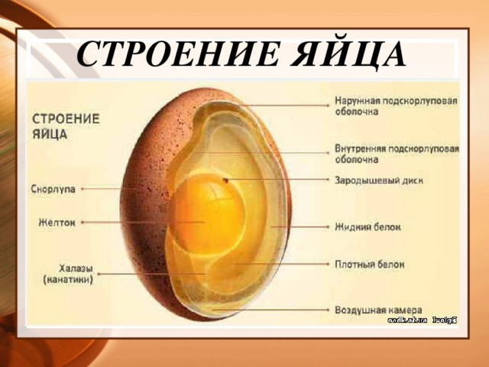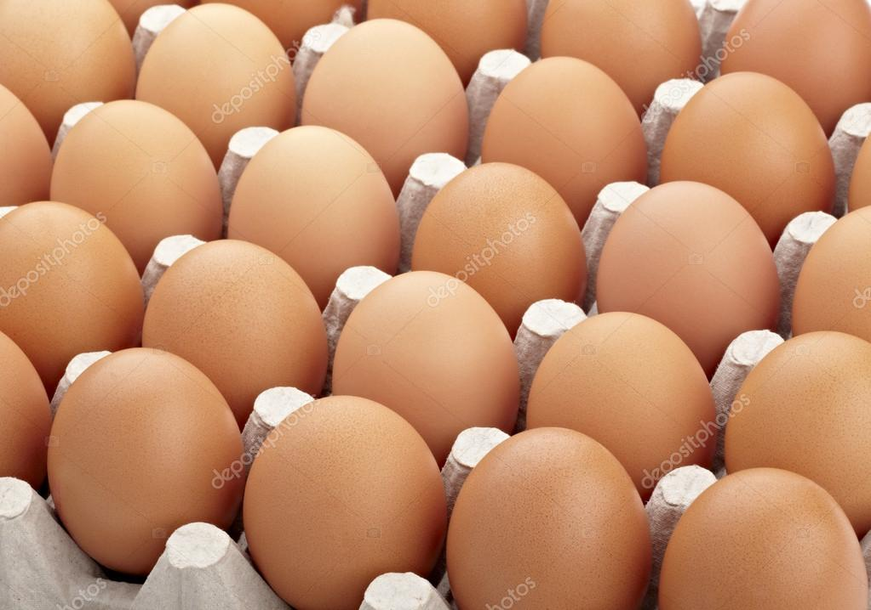
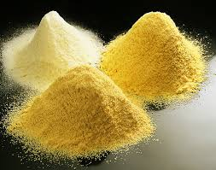

Критерии оценки практической работы:
Задания | Баллы (максим.) |  | Примечание
Задание
1 (таблица) | 54 |  | За каждый правильный ответ 1 балл
2(таблица) | 46 |  | За каждый правильный ответ 1балла
 | 100 баллов
Процент результативности  (правильных ответов) |  | Качественная оценка индивидуальных образовательных достижений
 |  | Балл (отметка) |  | Вербальный аналог
90-100 |  | 5 |  | Отлично
80-89 |  | 4 |  | Хорошо
70-79 |  | 3 |  | Удовлетворительно
Менее 70 |  | 2 |  | неудовлетворительно

Тема: «Ознакомление с ассортиментом и оценка качества пищевого жира по стандарту»
Цель: приобрести навыки органолептической оценки качества пищевого жира по стандарту
Оборудование, принадлежности, учебные материалы: плакат, натуральные образцы,
Указание к работе:
Вам предстоит самостоятельно изучить тему, прочитав текст учебника
Стр.230-241. Проанализируйте его и выполните практическое задание. Задания выполняйте в строгой последовательности, ответы записывайте в рабочую тетрадь.

1. Изучите ассортимент, характеристику, условия хранения пищевых жиров, заполните таблицы на основе изученного материала.
2. Проведите органолептическую оценку масла сливочного и шоколадного в соответствии со стандартом.
Отвечает требования стандарта по результату освоения учебной дисциплины должен знать:
- Ассортимент и характеристика основных групп продовольственных товаров;
- Общие требования к качеству сырья и продуктов;
- Условия хранения, упаковки, транспортировки и реализации различных видов продовольственных товаров;
Должен уметь: проводить органолептическую оценку качества пищевого сырья и продуктов

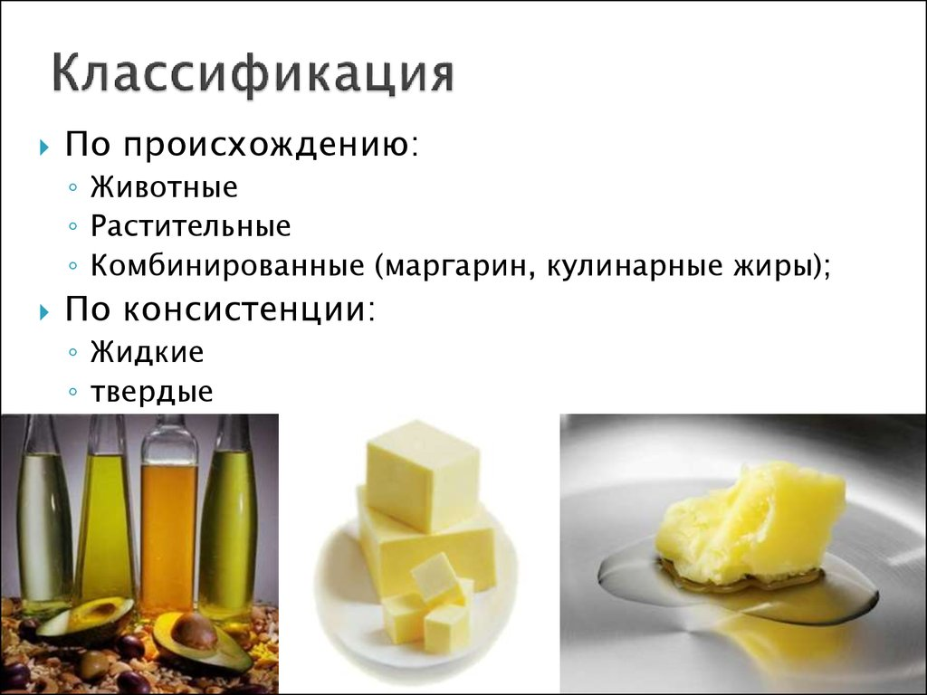

ЗАДАНИЕ 1. ИЗУЧИТЕ АССОРТИМЕНТ, ХАРАКТЕРИСТИКУ, УСЛОВИЯ ХРАНЕНИЯ ПИЩЕВЫХ ЖИРОВ, ЗАПОЛНИТЕ ТАБЛИЦЫ НА ОСНОВЕ ИЗУЧЕННОГО МАТЕРИАЛА.

АССОРТИМЕНТ ЖИРОВ, ХИМИЧЕСКИЙ СОСТАВ

Наименование жира | ХИМИЧЕСКИЙ СОСТАВ |  |  |  |  |  | Энергетическая  ценность  ккал | Температура плавления
 | Белки | Жир | Углеводы | Минеральные вещества | Витамины | Вода
Растительные масла
Масло коровье
Масло топленое
Топленые животные жиры
Маргарин
Кулинарные жиры
ВИДЫ ПИЩЕВЫХ ЖИРОВ, КРАТКАЯ ХАРАКТЕРИСТИКА, ТРЕБОВАНИЕ К КАЧЕСТВУ И УСЛОВИЯ ХРАНЕНИЯ
ВИД ЖИРА | ХАРАКТЕРИСТИКА | ТРЕБОВАНИЕ К КАЧЕСТВУ | УПАКОВКА | УСЛОВИЯ ХРАНЕНИЯ |  |  | НЕДОПУСТИМЫЕ ДЕФЕКТЫ
 |  |  |  | ⁰С | Относительная влажность воздуха, % | Срок хранения, дней/мес
Растительные масла
Масло коровье
Топлёные жиры
Маргарин
Кулинарные жиры

ЗАДАНИЕ 2. ПРОВЕДИТЕ ОРГАНОЛЕПТИЧЕСКУЮ ОЦЕНКУ МАСЛА СЛИВОЧНОГО И ШОКОЛАДНОГО В СООТВЕТСТВИИ СО СТАНДАРТОМ.

Порядок проведения работы:
- Изучите стандарт на сливочное и шоколадное масло;
- Обратите внимание на внешнее оформление и упаковку данных образцов;
- Откройте образец и определите цвет, вкус, запах и консистенцию;
- Полученные результаты сведите в таблицу,

НАИМЕНОВАНИЕ ИЗДЕЛИЙ | ВНЕШНИЙ ВИД | ЦВЕТ | ВКУС | ЗАПАХ | КОНСИСТЕНЦИЯ

- Дать заключение о качестве сливочного и шоколадного масла.
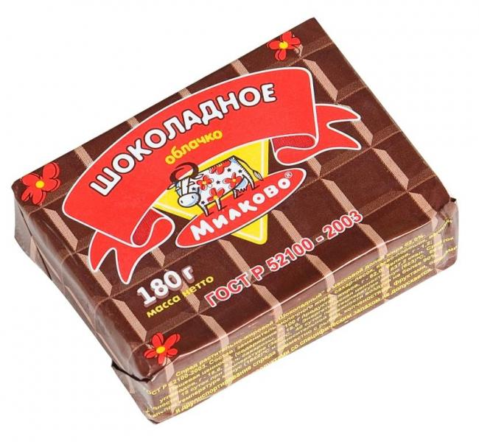

Критерии оценки практической работы:
Задания | Баллы (максим.) |  | Примечание
Задание
1 (таблица) | 70 |  | За каждый правильный ответ 2 балл
2(таблица) | 30 |  | За каждый правильный ответ 2балла
 | 100 баллов
Процент результативности  (правильных ответов) |  | Качественная оценка индивидуальных образовательных достижений
 |  | Балл (отметка) |  | Вербальный аналог
90-100 |  | 5 |  | Отлично
80-89 |  | 4 |  | Хорошо
70-79 |  | 3 |  | Удовлетворительно
Менее 70 |  | 2 |  | неудовлетворительно

